화면정의서
시스템명 | KeyMaker |  |  | 작성일 | 2020.04.10
업무영역 |  |  |  | 작성자 | 원지훈, 김유빈
화면ID | KMA-ADM-PG-022 | 분류 | 화면 | 화면명 | 권한부여 화면
화면개요 | 사용자, 관리자를 나눠서 권한부여 가능
- 화면 레이아웃
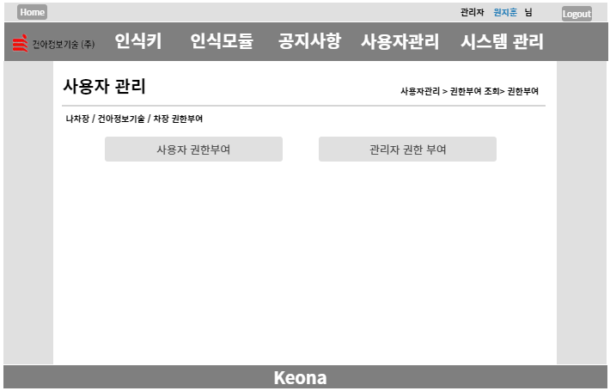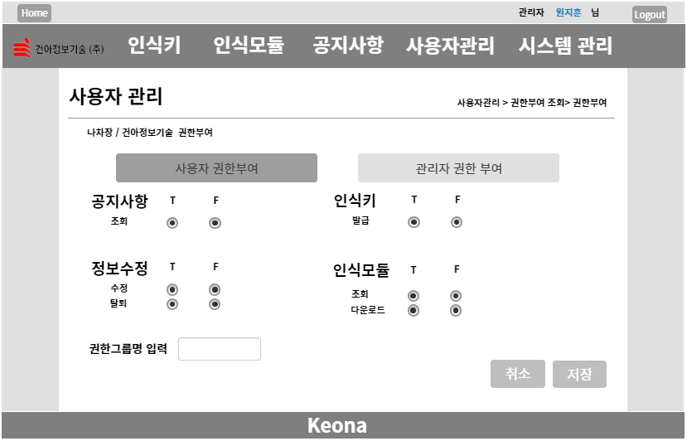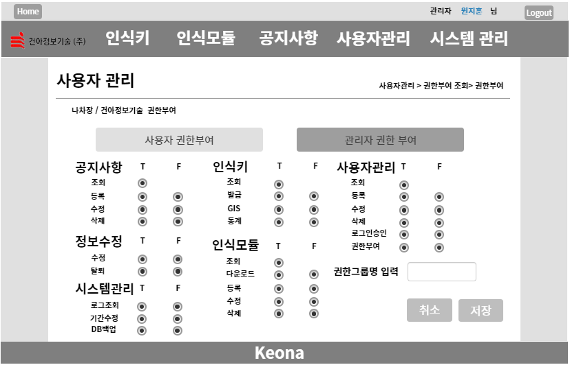
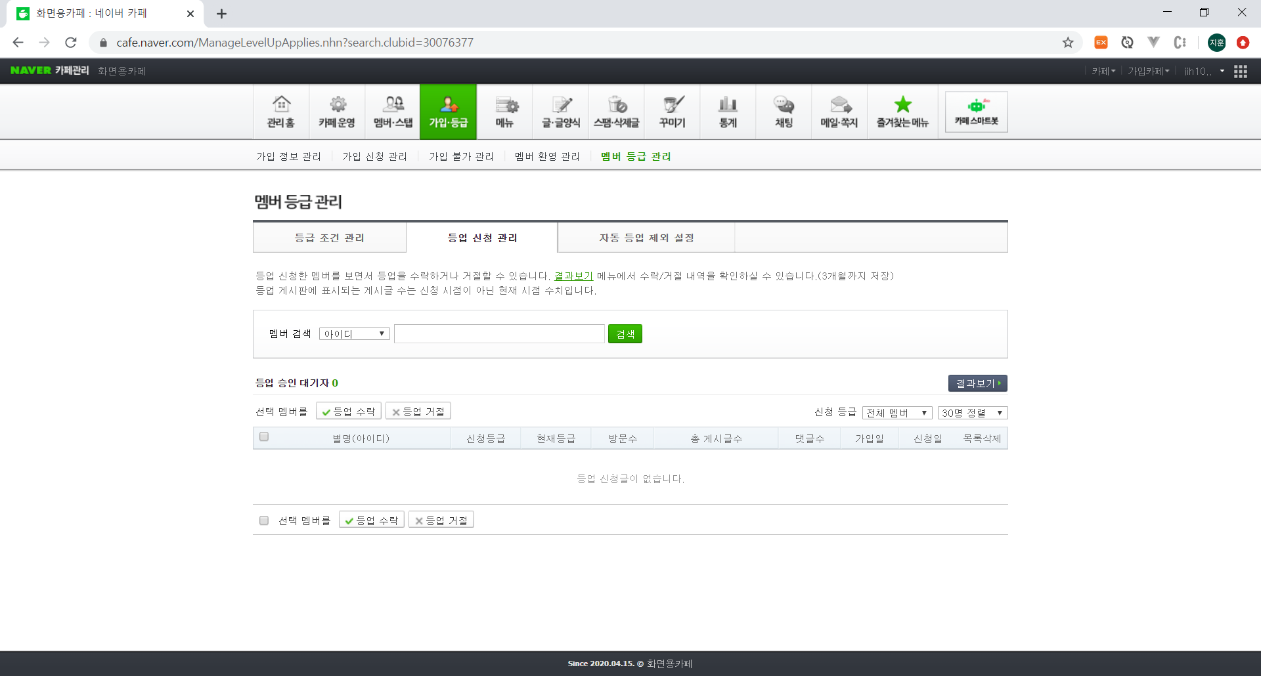

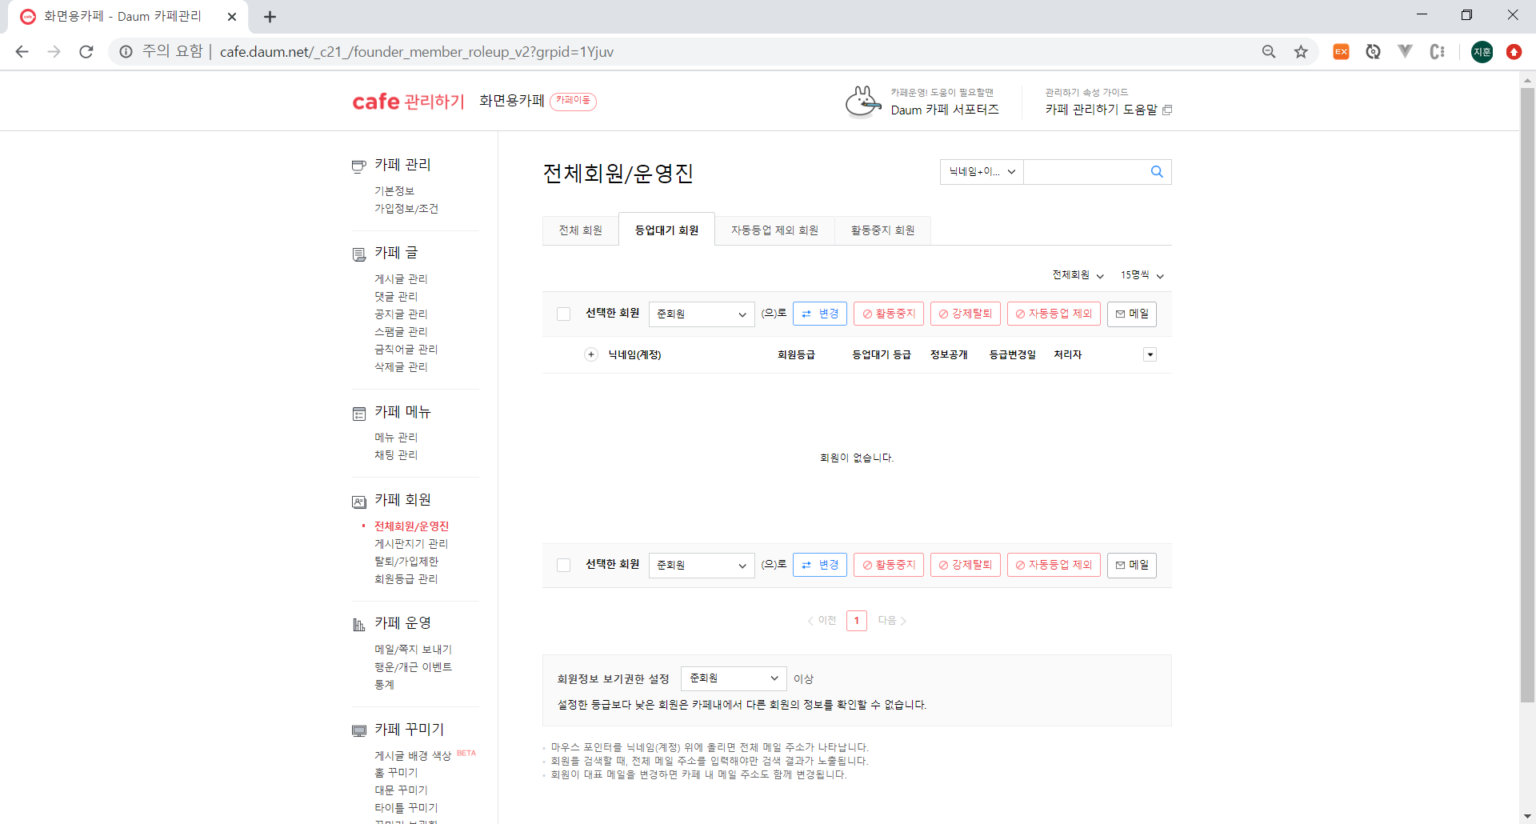

2. 데이터 구성항목
항목명(한글) | 설명 | 필수 | 수정여부 | 비고/제약사항
<버튼>
사용자 권한부여 | 사용자 권한을 부여하는 버튼  userAutBtn | N | N
사용자 권한부여 취소 | 사용자 권한부여를 취소하는 버튼  권한부여조회 페이지로 이동한다.  userAutCancelBtn | N | N
사용자 권한부여 저장 | 사용자 권한부여를 저장하는 버튼  저장되었음을 알리는 알림창을  띄운다  userAutSaveBtn | N | N
관리자 권한부여 | 관리자 권한을 부여하는 버튼  adminAutBtn | N | N
관리자 권한부여 취소 | 관리자 권한부여를 취소하는 버튼  권한부여조회 페이지로 이동한다.  adminAutCancelBtn | N | N
관리자 권한부여 저장 | 관리자 권한부여를 저장하는 버튼  저장되었음을 알리는 알림창을  띄운다  adminAutSaveBtn | N | N
<입력 창>
권한그룹명 | 여러 권한을 준 것에 대한 그룹명을  지정해 주는 입력 창 | Y | Y
<체크박스>
사용자 공지사항 | 공지사항 조회, 권한 T/F | Y | Y
사용자 정보수정 | 정보수정 수정, 탈퇴 권한 T/F | Y | Y
사용자 인식키 | 인식키 발급, 권한 T/F | Y | Y
사용자 인식모듈 | 인식모듈 조회, 다운로드 권한 T/F | Y | Y
관리자 공지사항 | 공지사항 조회, 등록, 수정, 삭제  권한 T/F | Y | Y | 관리자의 경우 조회권한은 필수
관리자 정보수정 | 정보수장 수정, 탈퇴 권한 T/F | Y | Y
관리자 인식키 | 인식키 조,회 발급, GIS, 통계 권한  T/F | Y | Y | 관리자의 경우 조회권한은 필수
관리자 인식모듈 | 인식모듈 조회, 다운로드, 등록,  수정, 삭제 권한 T/F | Y | Y | 관리자의 경우 조회권한은 필수
관리자 사용자관리 | 사용자관리 조회, 등록, 수정, 삭제,  로그인승인, 권한부여 권한 T/F | Y | Y | 관리자의 경우 조회권한은 필수
관리자 시스템관리 | 시스템관리 로그조회, 기간수정,  DB백업 권한 T/F | Y | Y
<기능>
사용자 권한부여 | 관리자를 사용자 권한으로 변경 시  모든 관리자 권한을 F로 변경해주는  기능
관리자 권한부여 | 관리자의 경우 조회 권한이 필수로  존재
버튼 토글 | 사용자 권한부여 버튼, 관리자  권한부여 버튼을 누를 때 화면 전환

3. 화면설명
3.1 사용자 권한부여 버튼
- 사용자 권한부여 버튼을 클릭한다.
- 사용자 권한 관련 정보들이 표출된다.
- 권한을 부여한 후 저장버튼을 클릭한다.

3.2 관리자 권한부여 버튼
- 관리자 권한부여 버튼을 클릭한다.
- 관리자 권한 관련 정보들이 표출된다.
- 조회의 경우 필수적으로 T로 되어있다.
- 권한을 부여한 후 저장버튼을 클릭한다.

3.3 취소 버튼
- 취소 버튼을 클릭한다.
- 사용자 조회 페이지로 이동한다.

3.4 저장 버튼
- 저장 버튼을 클릭한다.
- 체크박스에 체크된 정보들이 저장된다.
- 저장이 되었을 경우 저장됨을 알리는 알림창을 띄운다.

3.5 사용자 공지사항 체크박스
- 공지사항 조회 권한을 체크할 수 있다.
3.6 사용자 정보수정 체크박스
- 정보수정 수정, 탈퇴 권한을 체크할 수 있다.

3.7 사용자 인식키 체크박스
- 인식키 발급 권한을 체크할 수 있다.

3.8 사용자 인식모듈 체크박스
- 인식모듈 조회, 다운로드 권한을 체크할 수 있다.

3.9 관리자 공지사항 체크박스
- 공지사항 조회, 등록, 수정, 삭제 권한을 체크할 수 있다.
- 조회는 필수로 T로 설정 되어있다.

3.10 관리자 정보수정 체크박스
- 정보수정 수정, 탈퇴 권한을 체크할 수 있다.

3.11 관리자 인식키 체크박스
- 인식키 조회, 발급, GIS, 통계 권한을 체크할 수 있다.
- 조회는 필수로 T로 설정 되어있다.

3.12 관리자 인식모듈 체크박스
- 인식모듈 조회, 다운로드, 등록, 수정, 삭제 권한을 체크할 수 있다.
- 조회는 필수로 T로 설정 되어있다.

3.13 관리자 사용자관리 체크박스
- 사용자관리 조회, 등록, 수정, 삭제, 로그인승인, 권한부여 권한을 체크할 수 있다.
- 조회는 필수로 T로 설정 되어있다.

3.14 관리자 시스템관리 체크박스
- 시스템관리 이력조회, 기간수정, DB백업 권한을 체크할 수 있다.

